Тема: «Водная неделя».

Цель тематической недели:
- развивать представления воспитанников о пользе воды для человека, животных, растений,
- подводить к осознанию того, где встречается вода в окружающей действительности;
- обогащать непосредственный чувственный опыт;
- формировать представления о правилах безопасного поведения в играх с водой;
- развивать культурно-гигиенические навыки.

Исследовательская деятельность.
Опыт №1 «Мячик не тонет, а камень утонул».
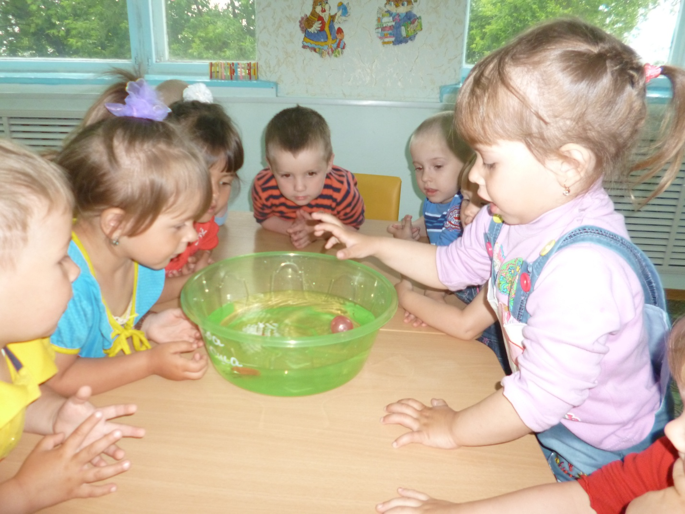

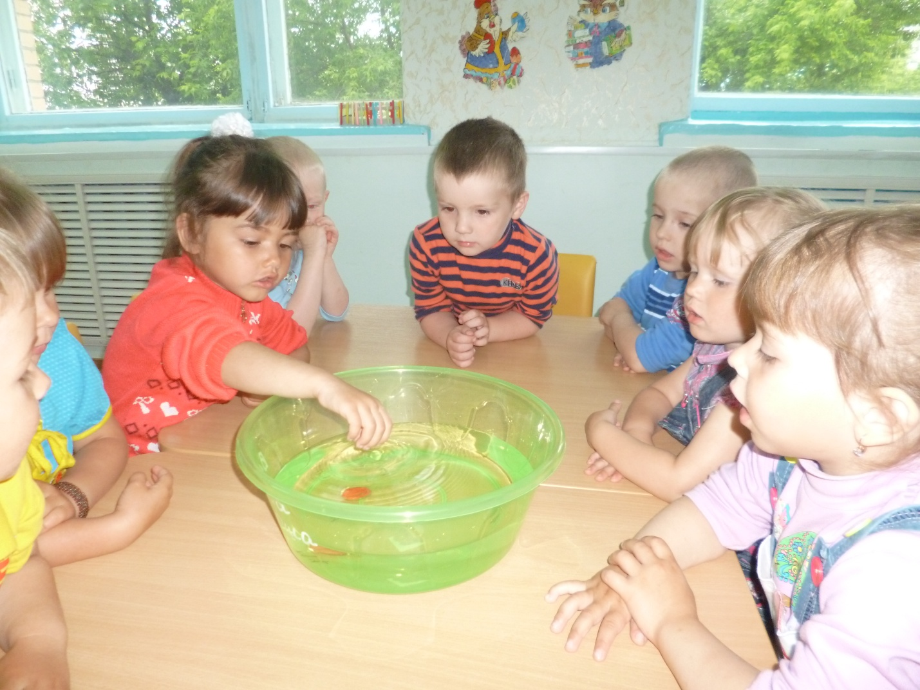

Опыт №2 «Вода Прозрачная- Непрозрачная».
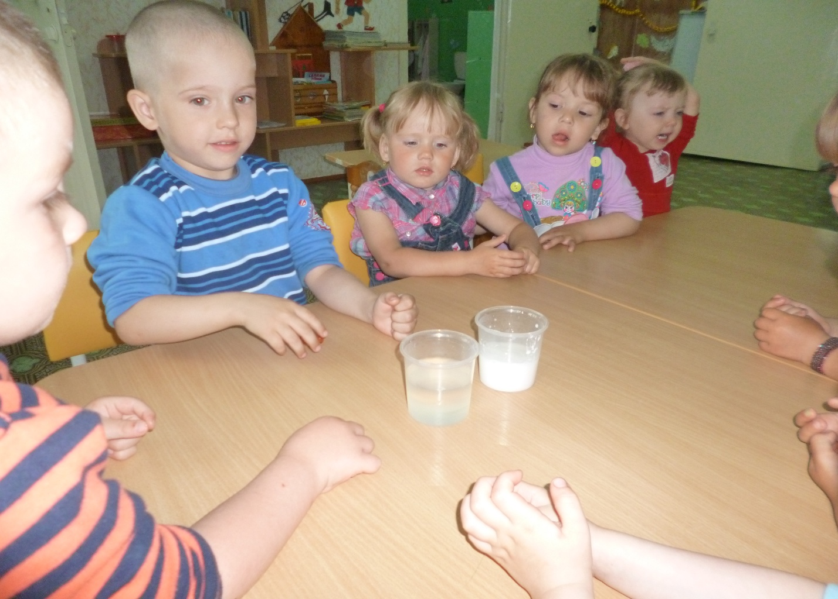
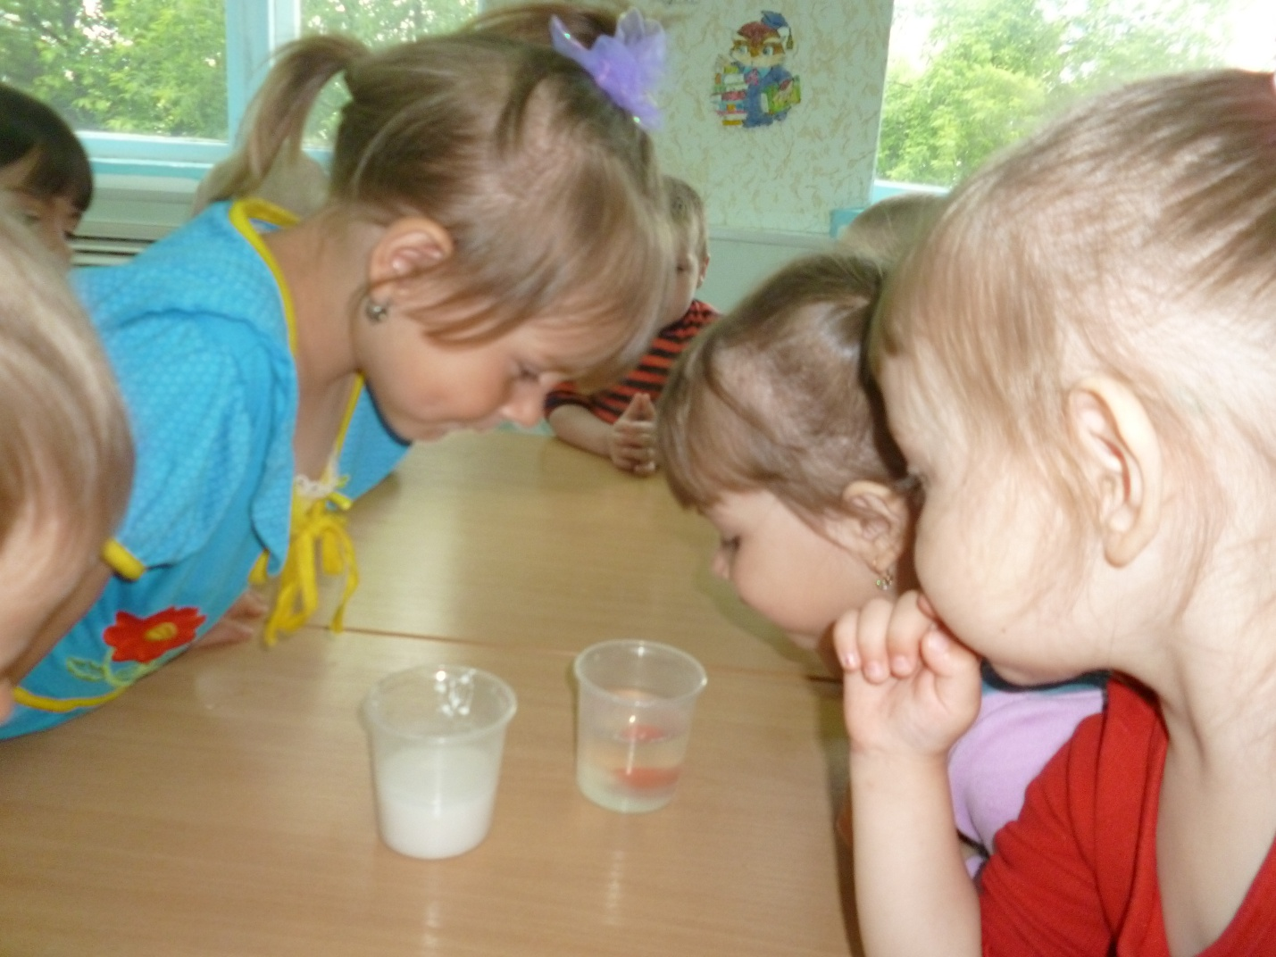

ИЗО деятельность «Капелька улыбается»
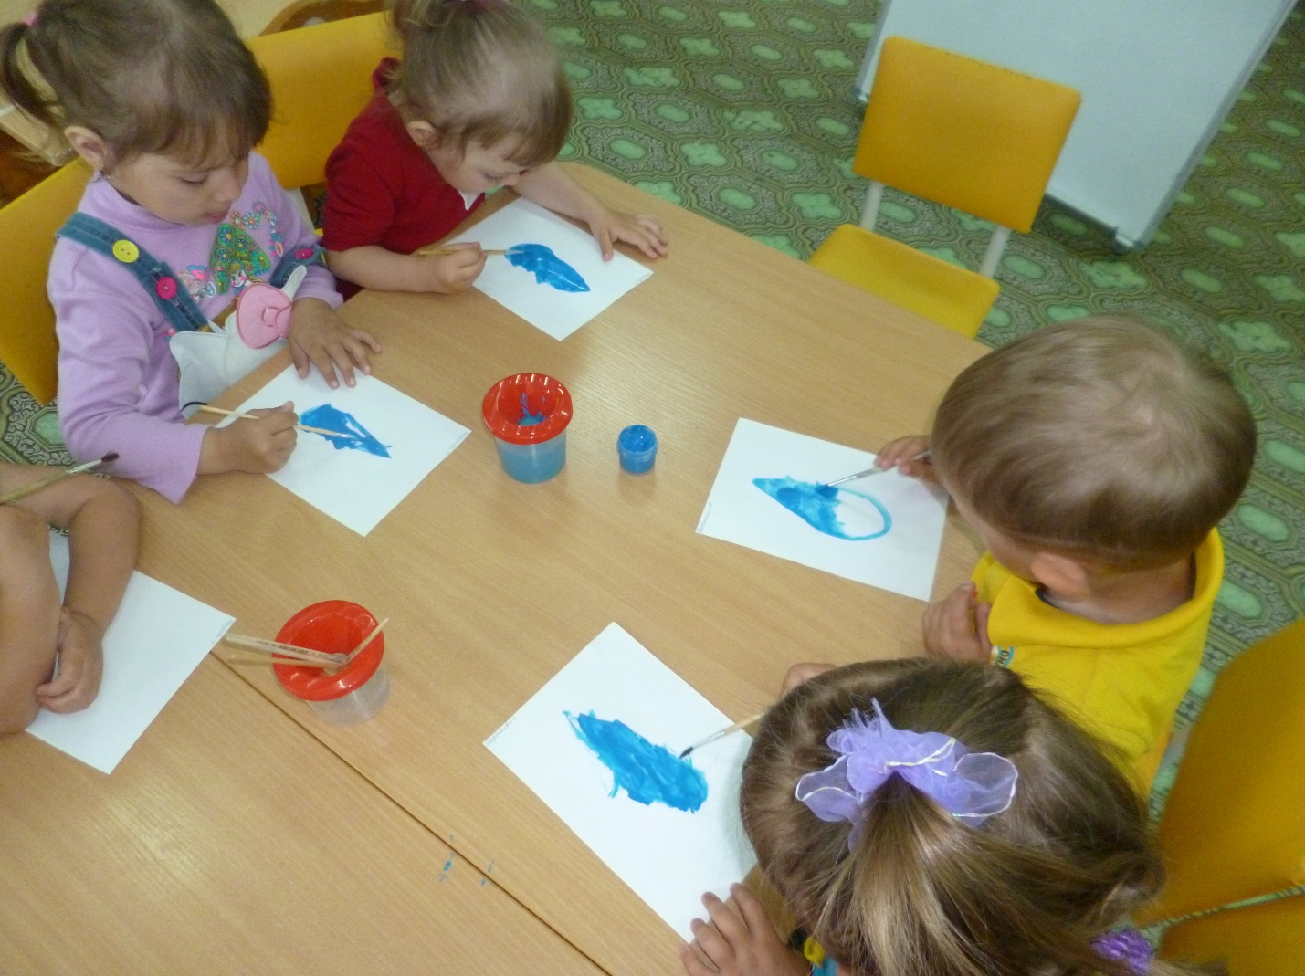
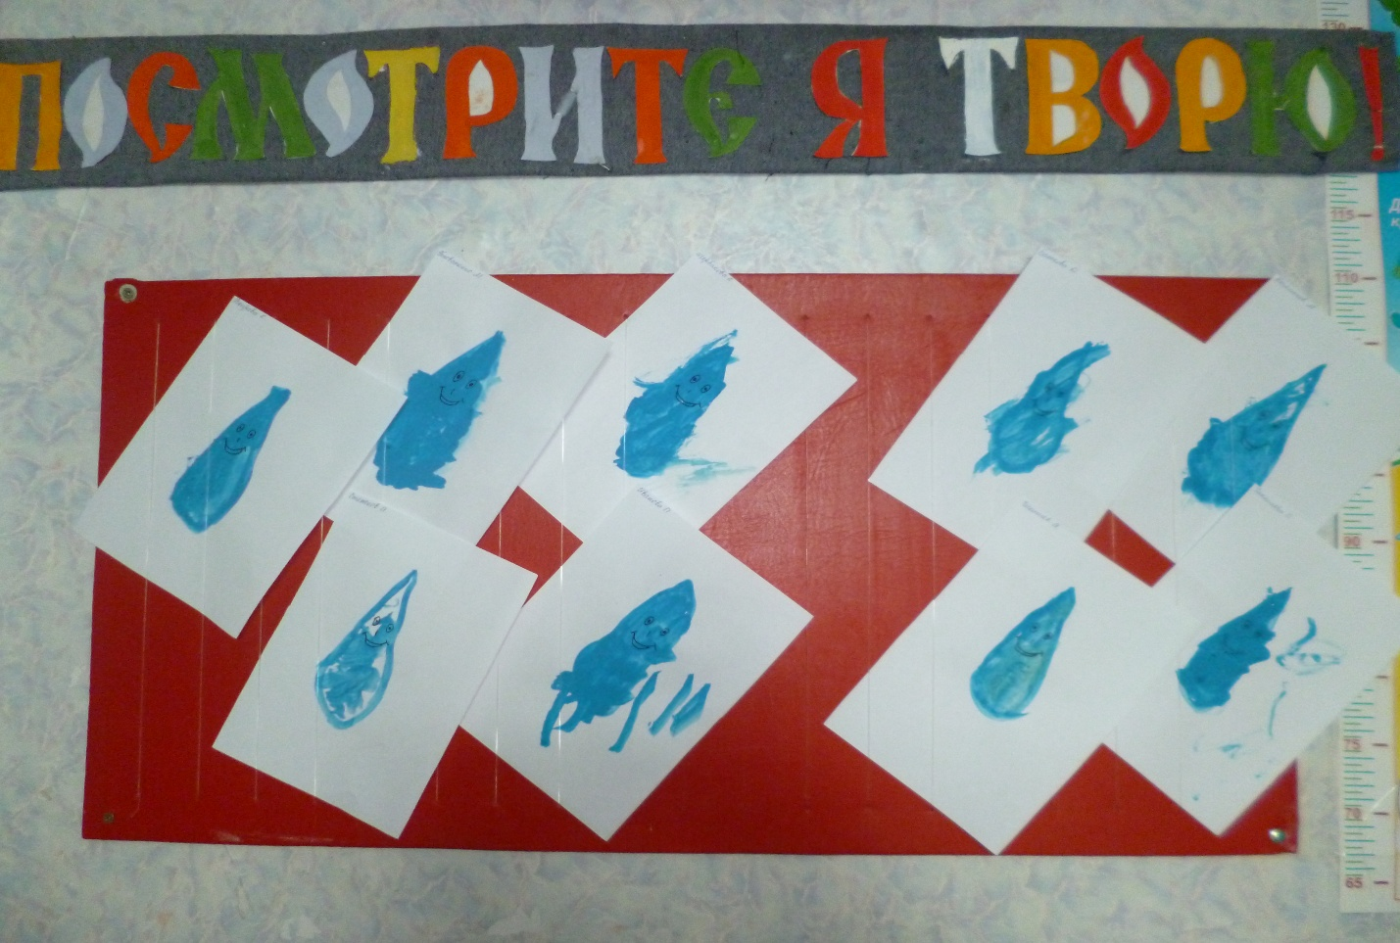

Подвижная игра «Водяной».
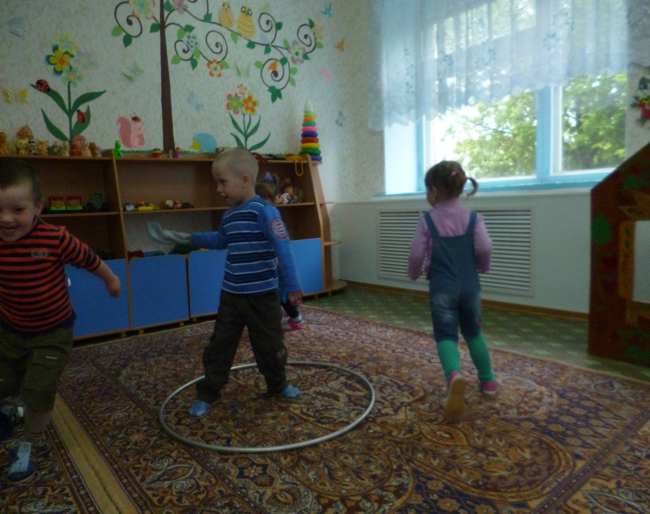
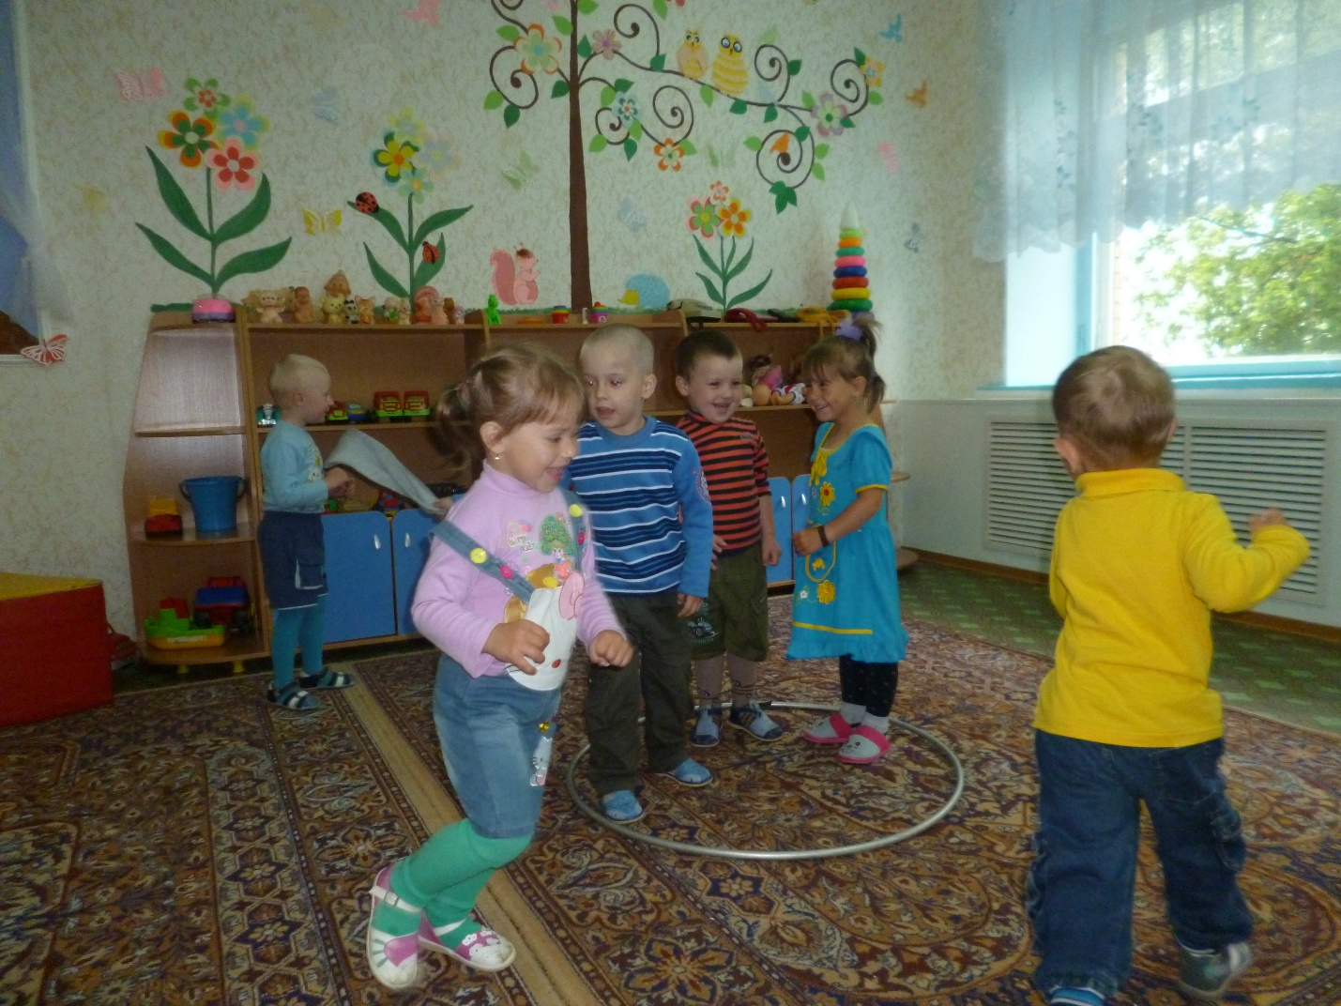
Лепка «Ведерочко».
